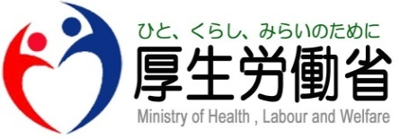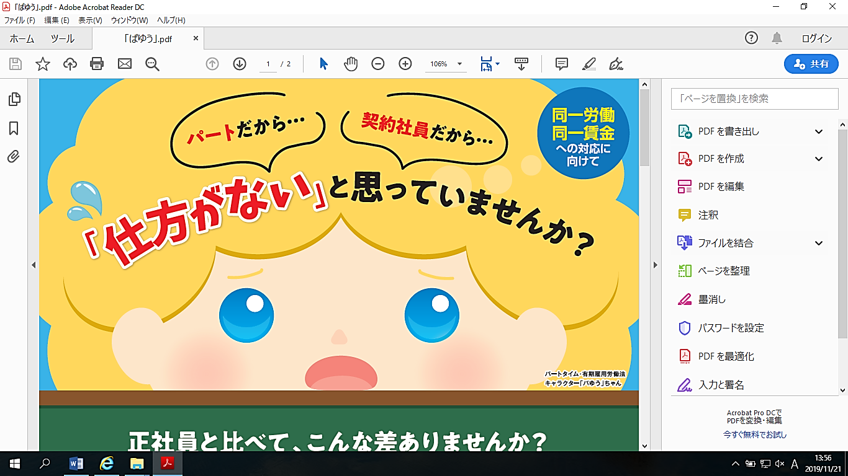

**※職場でのトラブルについて紛争解決援助（無料・非公開）が利用できるようになっています。**

**※令和2年4月1日（中小企業における適用は令和3年4月1日）施行のパートタイム・有期雇用労働法においては、同一企業内における正社員（無期雇用フルタイム労働者）と非正規社員（パートタイム労働者、有期雇用労働者）との間で、基本給や賞与などのあらゆる待遇について、不合理な待遇差を設けることが禁止となっています。**

**※パートタイム労働者・有期雇用労働者は正社員との待遇の違いやその理由などについて、事業主に説明を求めることができます。**

パートタイム・有期雇用労働法に関するお問い合わせは

☎ ０８８－６５２－２７１８

開設時間　８：３０～１７：１５（土・日祝日及び年末年始除く）

徳島労働局　雇用環境・均等室

（徳島市徳島町城内６－６徳島地方合同庁舎4階）

労働者と事業主向け　パートタイム・有期雇用労働法

同一労働・同一賃金に関する

特別相談窓口（無料）のご案内

**徳島労働局**